一个邪恶阴谋的流产

原创 有里儿有面 [有理儿有面](javascript:void(0);)

**有理儿有面**

微信号 youli-youmian

功能介绍 你说是不是

2021-08-26[原文](https://mp.weixin.qq.com/s?__biz=Mzg3MjEyMTYyNg==&mid=2247539203&idx=1&sn=bc64eba834331fbac2e31dd7dea58a64&chksm=cef60e76f9818760cb669d52550c68f3c28a6041555bc2da84c34492c7d73a52ef7ea5c3d0ea&scene=27#wechat_redirect&cpage=27) 发表于

收录于合集





**全文共1514字，图片8张，预计阅读时间为4分钟。**

**文章首发于“有理儿有面”（youli-youmian），欢迎大家在朋友圈和微信群转发。**

**公众号及其他平台转载请在后台留言。**



▼

据《华盛顿邮报》报道，美国情报机构周二向拜登提交了新冠病毒起源报告。

然而，让很多反华势力意想不到的是，这份被拜登限令90天必须拿出结论的报告，并没有应了拜登的急切要求成为给中国栽赃陷害的“洗衣粉”。

据两名美国官员透露，**“该报告对新型冠状病毒的起源仍然没有定论，无论病原体是作为自然过程的一部分从动物传染给人类，还是从实验室泄露”。**

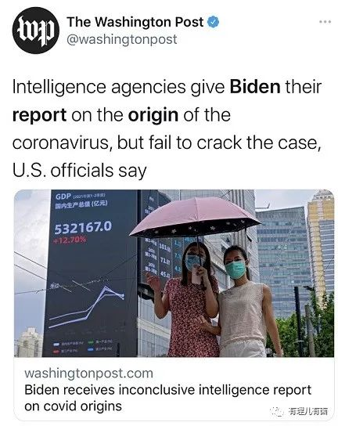

这些不愿透露姓名的官员还说，**“尽管分析了大量现有情报并寻找新线索，但情报官员仍未达成共识”。**

正所谓“竹篮打水一场空”。美国拜登政府将新冠疫情起源这个医学问题，交给专门搞坑蒙拐骗、阴谋诡计的情报机构，从一开始就搞错了方向、带偏了节奏！**因为，世界人民都知道，他们搞的也根本不是啥科学调查，而是妄图泼中国脏水，联合盟友极限打压中国的罪恶图谋！**

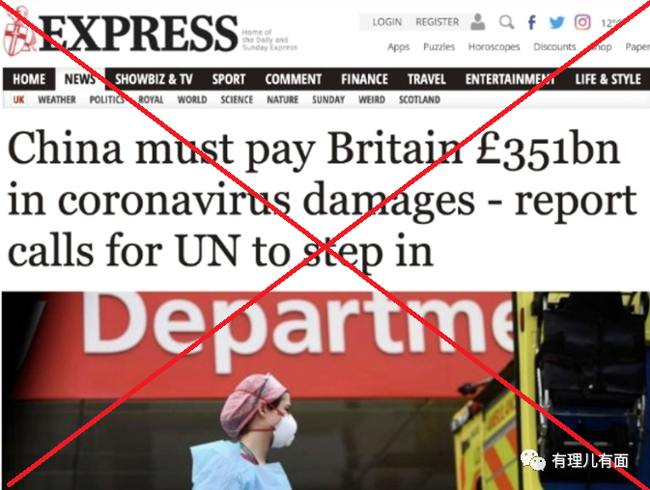

试想，一个原本号称擅长于军事政治情报分析，但连阿富汗塔利班何时会攻入喀布尔都预测不准的机构，怎么能隔行如隔山去追溯新冠病毒起源问题呢？

**但美国人却为此费尽了心思，自欺欺人、掩耳盗铃。**一会声称自己黑客入侵了中国武汉病毒所拿到了机密资料，一会外派高官政客搞疫苗胁迫要求东南亚国家配合溯源调查。但临近最后交卷期限，却交个了白卷给拜登。这可真是叫拜登干瞪眼白着急！

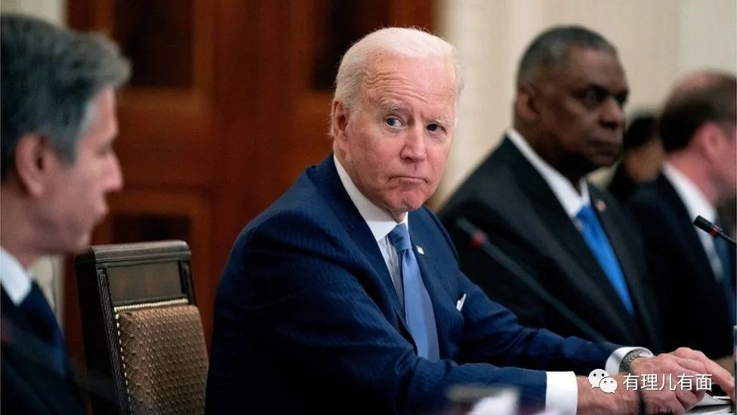

美国情报机构交白卷、拜登干着急的背后，并不是美国人的良心发现或者科学实证精神，而是全体中国人民众志成城，反对美帝霸权欺凌、胁迫的决心、勇气和能力！这些天，从舆论战、外交战、科技战等等，中国全方位以强硬的姿态回怼美国！**要战，便来战！！中国不是伊拉克，也不是利比亚！！**



但如果说，美国人阴谋满满的新冠溯源调查没有响应拜登政府的阴谋，倒也不全面。

就在他们所谓的溯源报告中，美国官员仍然在抹黑中国**，“美情报机构溯源报告不太可能就新冠病毒究竟是源自大自然还是从实验室泄漏给出明确结论，部分原因是缺乏来自中国的详细信息”。**

什么叫缺乏来自中国的详细信息？！中国和世卫组织的专家已经发布了联合溯源研究报告，里面有充分的权威和有价值的信息。

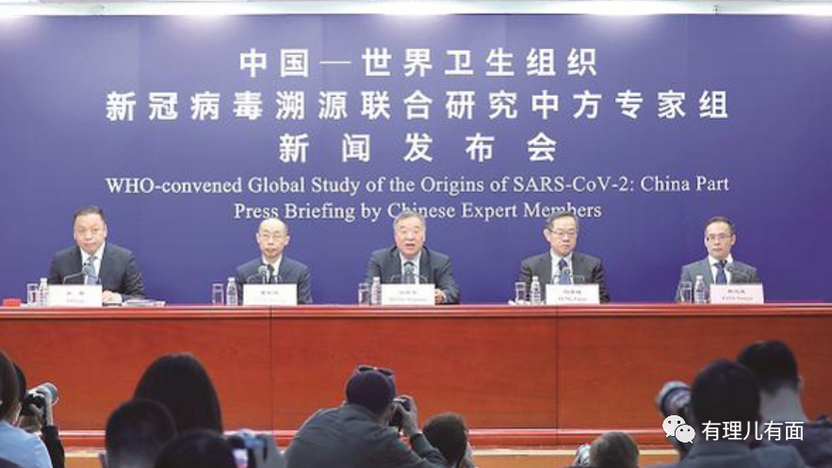

如果美国人粗心看不到这份公之于全世界的报告，我们可以免费复印给他们一份，并甩在美国人的脸上！

但很显然，他们并不是没有看到，也不是没有听到，他们只是选择了视而不见，选择了有眼无珠。**因为在美所谓的新冠溯源中，潜藏着不可告人的政治图谋，那就是借此围中反中、在世界范围内煽动反华情绪！**

抗疫无力、死亡最多的美国，现阶段德尔塔变异毒株还在夺取社会底层的生命，他们错过了中国付出巨大代价争取的宝贵防疫窗口期，拒绝精准防控、戴口罩、动态清零等防疫的“中国经验”，反而大搞新冠疫情起源阴谋论和新冠疫情种族优先论。



一场新冠疫情，**硬生生被他们搞成了“让美国再次年轻”、对穷苦底层人民的洗劫，以及借抗疫之名，垄断资本家对美国人民和全世界财富的再次劫掠！**

中国有句古话：来而不往非礼也。既然美国人费尽周折的溯源报告没有找到中国的问题，那么，我们应该与世界爱好和平的人民一起，“以其人之道还治其人之身”，要求他们接受世界卫生组织对德特里克堡的调查，回应武汉军运会美国军人携带新冠病毒的质疑、回应美国新冠疫情病例爆发于中国武汉之前的事实！



**可惜，美国人没有这个底气。**直到现在，尽管美国德特里克堡和北卡罗来纳大学生物实验室同新冠病毒的联系疑点重重，他们对国际社会的强烈要求置若罔闻，拒绝提供详细的信息，对世人的质疑避而不答，还不断地设置障碍。这恰恰说明他们是“贼喊做贼，做贼心虚”。



**他们，欠中国人民一个交待，更欠世界人民一个交待！**

**图片来自网络**





**关注公众号：**

**有理儿有面**

**理   性｜   揭   秘｜   探   讨**







有里儿有面

**微信扫一扫赞赏作者** **赞赏**

已喜欢，对作者说句悄悄话

取消

**发送给作者**

**发送**

最多40字，当前共字

 人赞赏

上一页 1/3 下一页

长按二维码向我转账

受苹果公司新规定影响，微信 iOS 版的赞赏功能被关闭，可通过二维码转账支持公众号。

### 精选留言

用户设置不下载评论